**Moção Nº 282/2022**

A Câmara de Vereadores de Itapevi, por meio do Vereador que subscreve este documento, aprovam Moção de Aplauso em reconhecimento ao ***“Sr. Mário Silvio Suarez”***pelo excelente trabalho de cunho social e educacional que desenvolve com crianças, jovens e adultos na cidade de Itapevi através da Agremiação Esporte Clube Milan, no qual ele é fundador e presidente.

**JUSTIFICATIVA**

**História**

Mário Silvio Suarez veio para São Paulo em 1999 oriundo da cidade de Porto Alegre RS, onde fixou residência na cidade de Itapevi, na Estrada Elias Alves da Costa, nº 765, lote 2, bloco E, apartamento 24 - Itapevi/SP.

Fundador e presidente da Agremiação Esporte Clube Milan onde através da modalidade esportiva (futebol e futsal) promove inclusão, proporcionando condições de socialização e formação de caráter educacional, intelectual e físico, sendo uma via poderosa para desenvolver o potencial de crianças e jovens.

Há bastante tempo que ele se dedica ao esporte, estando presente nos campos de futebol e quadras de futsal em Itapevi, criando oportunidades para crianças, jovens e suas famílias, desenvolvendo suas habilidades para inclusive terem um futuro melhor através da família Milan.

Sala das Sessões Bemvindo Moreira Nery, 20 de maio de 2022.

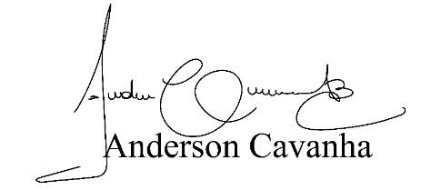

**­­­­­­­­­­­­­­­­­(Bruxão Cavanha – PL)**

**Vereador**